1.Deca su na tabli crtala prave. Daj ime detetu koje je nacrtalo paralelene prave.
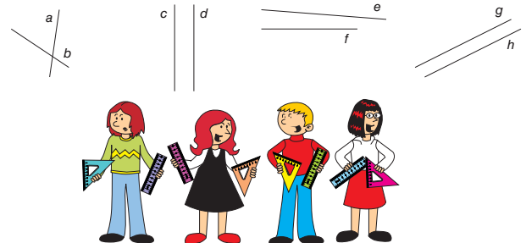

Zapiši matematički koje prave su paralelne.
____________________________________________
2.Nacrtaj u svesci dve međusobno paralelne linije. Obeleži ih.

3.Nacrtana je prava p i tačka P koja joj ne pripada.
Nacrtaj pravu r paralelni pravoj p koji prolazi kroz tačku P.

4. Nacrtana je prava p i tačke F i G koje joj ne pripadaju.
Nacrtaj pravu s koji prolazi kroz tačku F i paralelna je sa pravom p.
Nacrtaj pravu r koji prolazi kroz tačku G i paralelna je sa pravom p.
5.Nacrtaj u svesci a II b, c II d.

6. Nacrtaj dve paralelne prave. Njihov odnos zapiši matematičkim znakovima.
1.Deca su na tabli crtala prave. Daj ime detetu koje je nacrtalo paralelene prave.

Zapiši matematički koje prave su paralelne.
____________________________________________
2.Nacrtaj u svesci dve međusobno paralelne linije. Obeleži ih.

3.Nacrtana je prava p i tačka P koja joj ne pripada.
Nacrtaj pravu r paralelni pravoj p koji prolazi kroz tačku P.

4. Nacrtana je prava p i tačke F i G koje joj ne pripadaju.
Nacrtaj pravu s koji prolazi kroz tačku F i paralelna je sa pravom p.
Nacrtaj pravu r koji prolazi kroz tačku G i paralelna je sa pravom p.
5.Nacrtaj u svesci a II b, c II d.

6. Nacrtaj dve paralelne prave. Njihov odnos zapiši matematičkim znakovima.

